Импорт данных. Часть 2

1. Работаем с файлом serviceclient_a_import.xlsx. Как видим, здесь данные по услуге (сервису), клиенту и времени начала оказания услуги.

*В таблицах могут встречаться дубликаты, поэтому желательно проверять и удалять их. Выделяем все данные — Данные — Удалить дубликаты. Выбираем все столбцы и жмем ОК. Если дубликаты есть, они будут удалены. (в нашей таблице их не оказалось)))*

2. Для импорта в базу данных нам нужен столбец с кодами клиентов (их ID) вместо фамилий клиентов. И также столбец с кодами сервисов вместо названий сервисов.

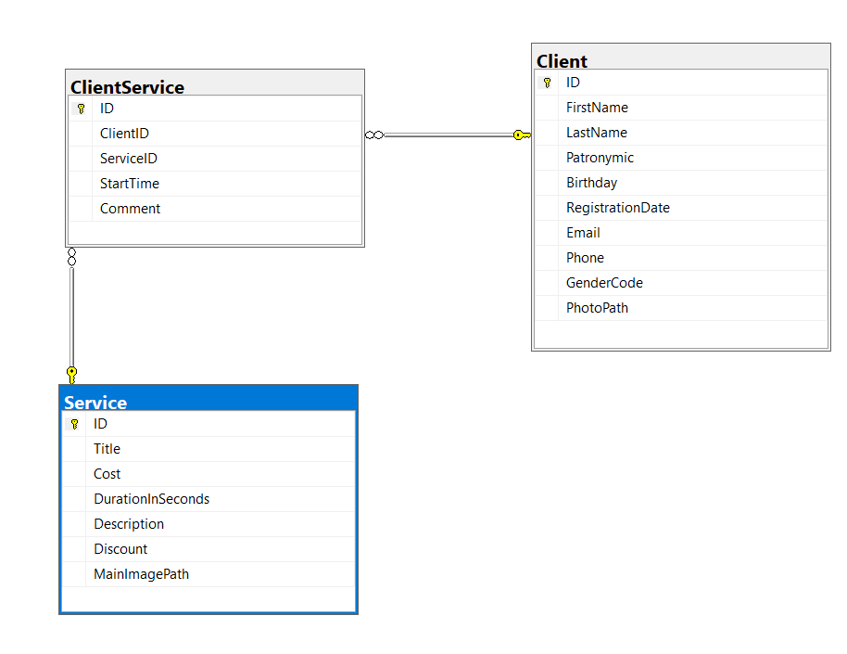

Поэтому **скопируем** список фамилий клиентов с их ID из базы данных на отдельный лист:

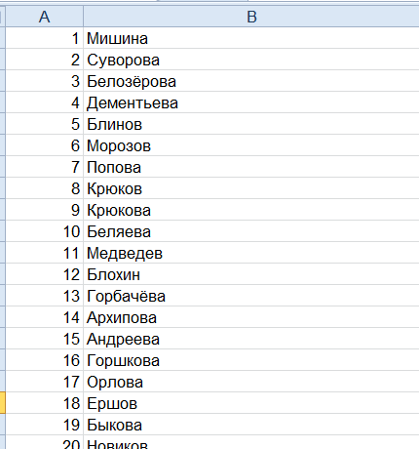

4. Для использования функции ПРОСМОТР нужно, чтобы данные (фамилии) были отсортированы в алфавитном порядке. **Выполните сортировку** по столбцу услуг.

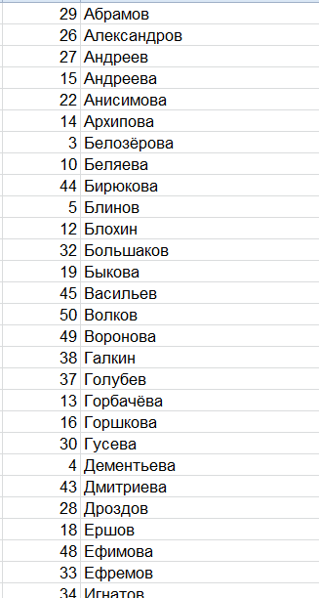

5. Воспользуемся функцией ПРОСМОТР для получения ID услуги вместо ее названия. Первый аргумент — это значение, по которому происходит поиск (ячейка с первой фамилией на исходном, первом листе). Второй параметр — это столбец, где будем искать значения (поле фамилии, которые на отдельном листе). Третий параметр – то, что вернется в итоге (поле ID на этом же листе).

Результат:

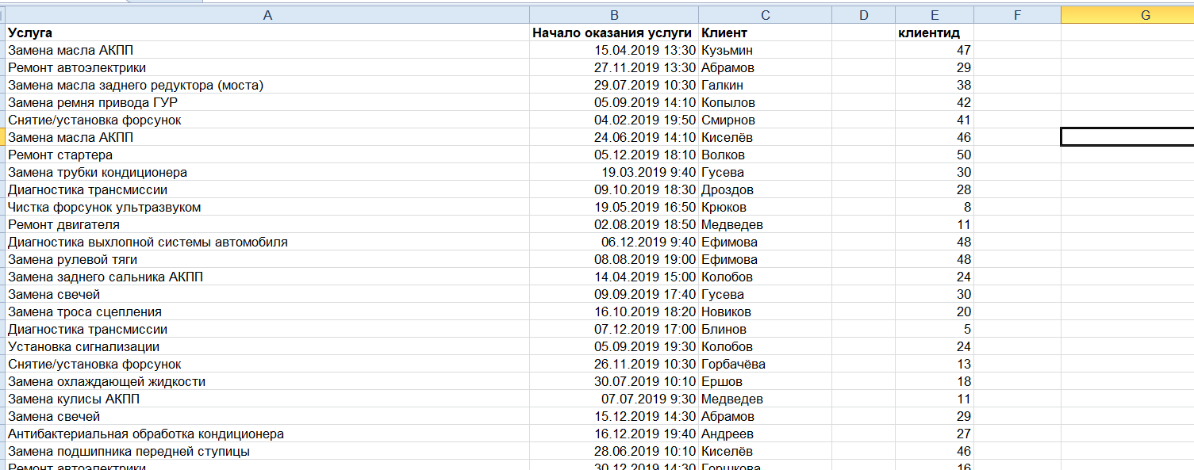

6. Проделаем те же пункты 2-5 для столбца Услуга. В результате получим вторую колонку с ID услуг:

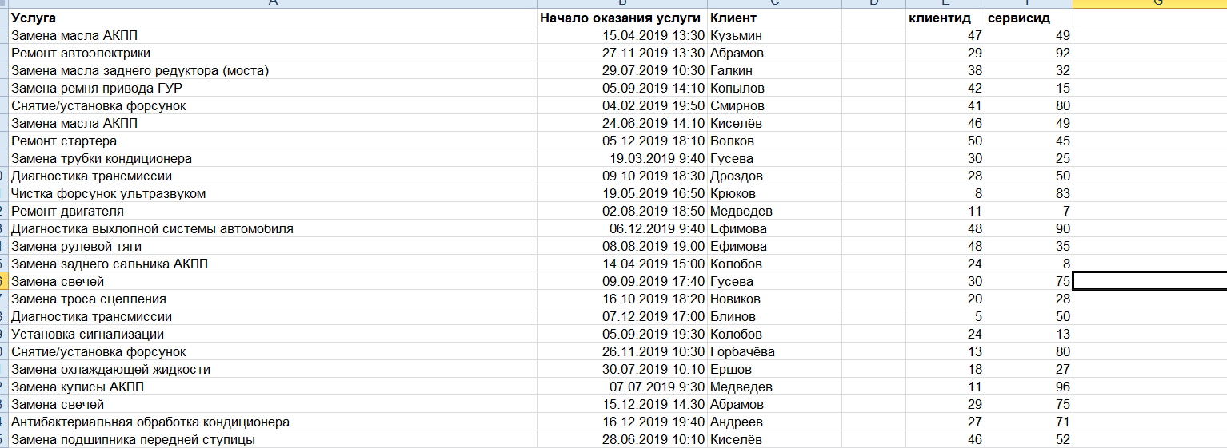

7. Добавляем столбец **ID** и скопируем столбец **Начало оказания услуги** вправо:

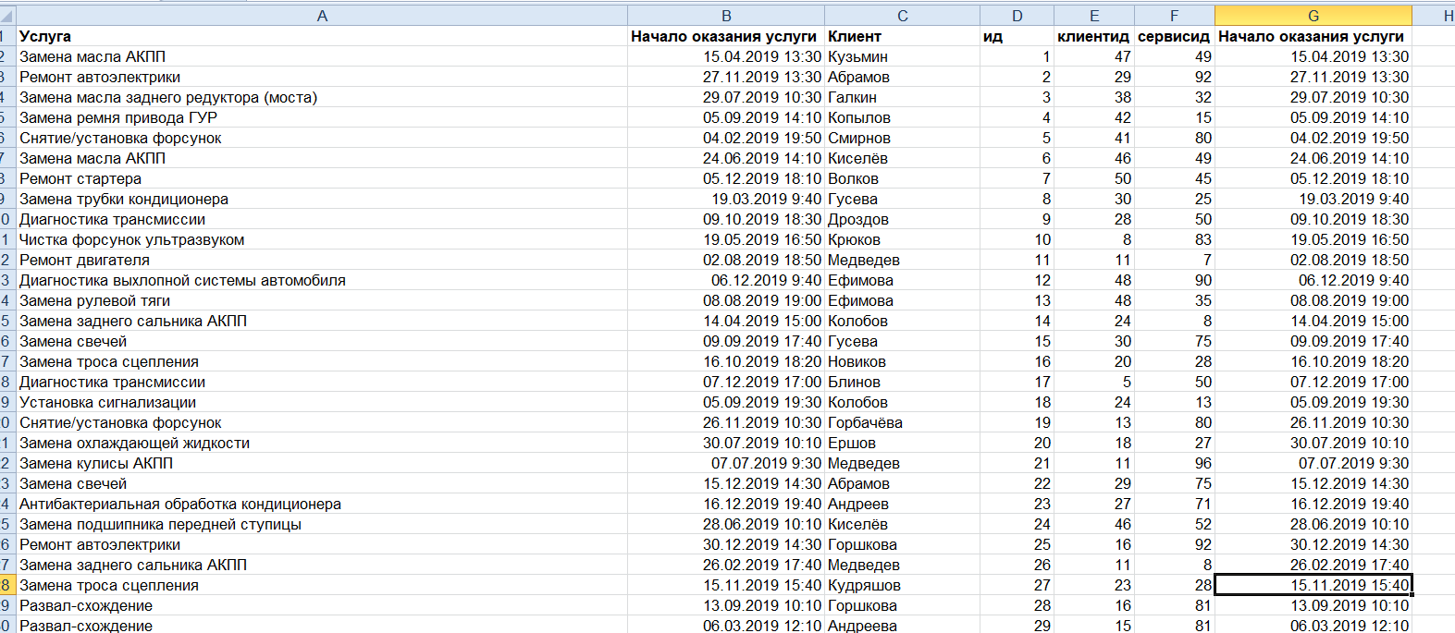

8. Открываем таблицу ClientService в БД и вставляем туда данные из 4 первых колонок файла serviceclient_a_import.xlsx.

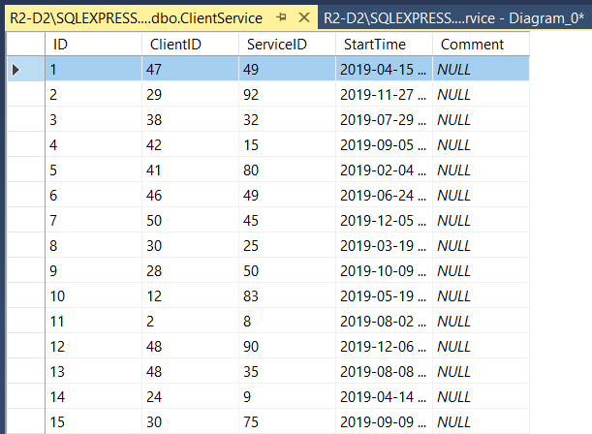

Результат выполнения работы: скрипт Фамилия_script2.sql сдать на проверку.